台西國小八十八學年度第二學期第一次知能考查自然科
二年 班 座號: 姓名:
進度:第四冊第一單元~~第四冊第二單元
對的打「○」，錯的打「X」:33分
（ ）磁鐵可以吸引紙魚，是因為磁鐵可以吸引魚形的東西。
（ ）磁鐵可以吸引鐵罐，也可以吸引鋁罐。
（ ）每一塊磁鐵的磁力強弱都是一樣的。
（ ）磁鐵在水中一樣可以吸引鐵的東西。
（ ）磁鐵吸引的迴紋針越多，磁性越強。
（ ）磁鐵隔著水也可以吸引鐵。
（ ）磁力愈強的磁鐵可以吸引愈多的鐵釘。
（ ）種豆子時搭支架，是要讓它攀爬。
（ ）豆子剛長出來的葉子和後長出來的葉子形狀大小不一樣。
（ ）豆子一定要種在泥土裡，才都會發芽。
（ ）豆苗種在泥土裡不用澆水自己也可以長得很好。
選出對的答案:18分
（ ）玩釣紙魚的時候，什麼不可以當魚餌?( 彩色筆迴紋針釘書針)。
（ ）磁鐵什麼地方的磁力最強? (兩端中間都一樣)。
（ ）用什麼方法可以知道是不是鐵做的東西? （用磁鐵吸看看用眼睛看看用手摸一摸）。
（ ）豆子要種在什麼地方長得比較好? (教室內花圃裡走廊)。
（ ）下面那一種是陰暗下豆苗生長的情形? (葉子小小的會開花莖粗粗的)。
（ ）種豆後應該什麼時候澆水（天天澆水吃飯後下雨天）。

＊＊加油!背面還有題目＊＊＊

三、做做看:49分
下面哪些東西能被磁鐵吸住的，在( )打"○"，不能被磁鐵吸住的在( )打"×"。（18分）
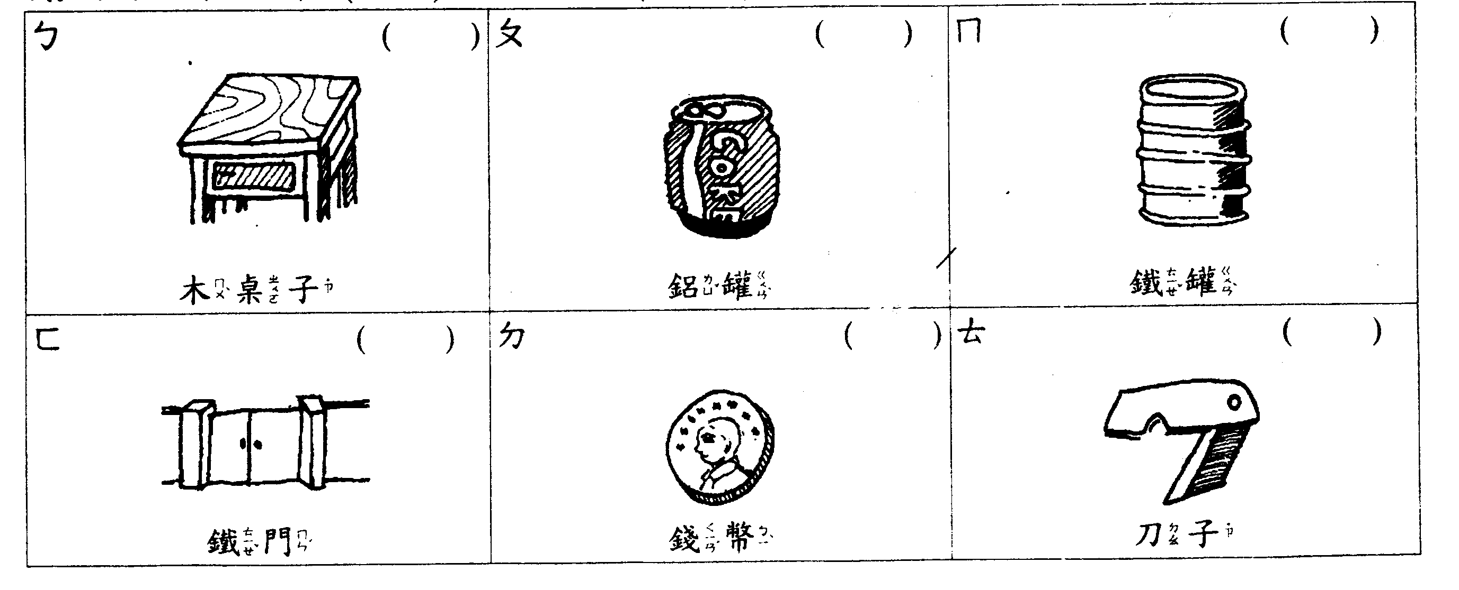
進行「汽車跑公路」的遊戲。下面哪些東西可以做遊戲盤的，在( )打"○ "不可以做遊戲盤的，在( )打"×"。(9分 )
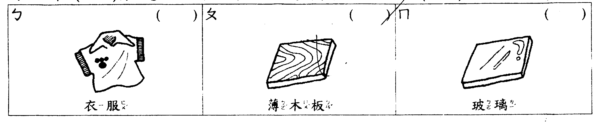
依照種豆子的順序，在□填入順序。(12分)
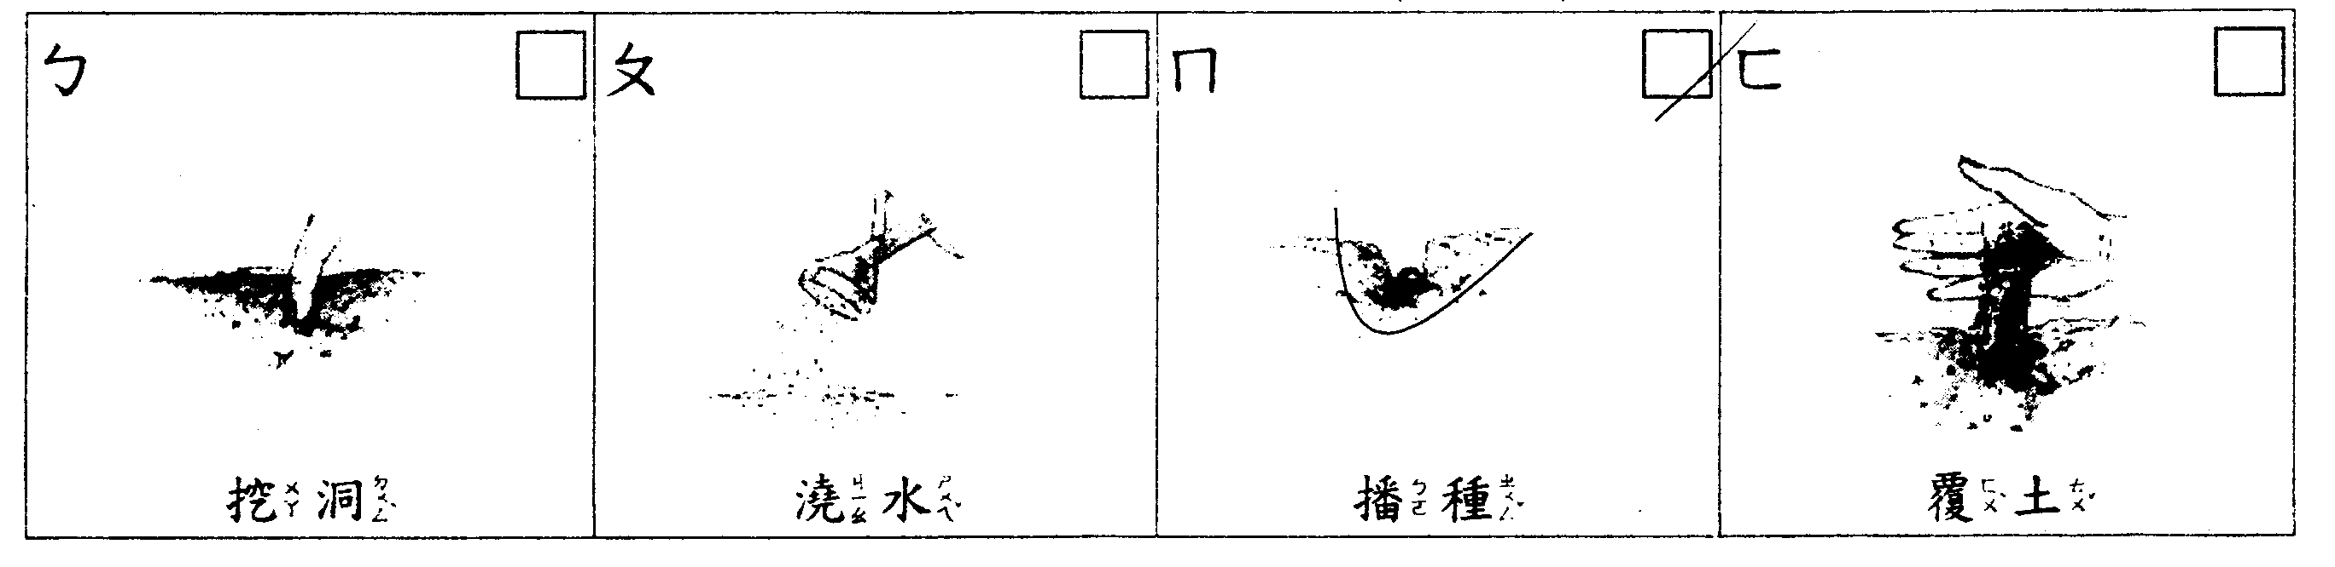
想想看豆子喜歡生長在什麼樣的地方?在□打"V"。
